Sa du «fremmede arter»? Er de egentlig skadelige for naturen?
Hadde alt vært i perfekt økologisk balanse, ville ingenting forandret seg. Livet på jorda ville fortsatt bare vært molekyler i et uendelig hav.

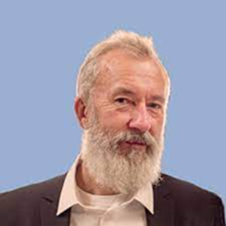 | Erik Tunstad, GJESTESKRIBENT, 18. juni 2019, Forskning.no  Forskningsjournalist, høgskolelektor og fagbokforfatter. Han er spesielt kjent som formidler av evolusjonsteori og biologi i Norge. I 2012 ble han tildelt Språkrådets språkpris, i kategorien «fremragende bokmål» for sin forskningsformidling i bøkene om evolusjon, forskningsjuks og ellers for en omfattende forskningsjournalistisk produksjon i form av artikler. I 2015 mottok han Bonnevie-prisen for sitt arbeid med å formidle biologifaget i populærvitenskapelige bøker og artikler. Medforfatter av boken, Neandertal, folket som forsvant.  Erik Tunstad regnes som en av de beste naturvitenskapelige formidlere i Norge.

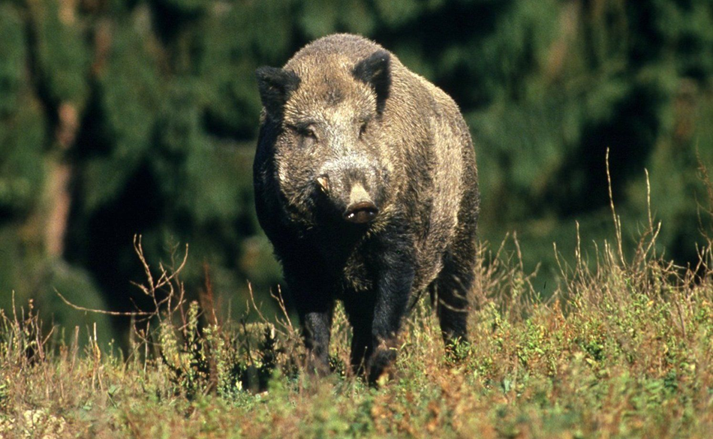
Er norsk naturmangfold truet av at det vandrer villsvin over grensa til Sverige? Neppe. Invaderende dyrearter er sjelden en trussel – men rett skal være rett, akkurat villsvin kan bringe med seg sykdom.

«Vi må ha en utryddingsplan mot villsvin […]», sto det i Aftenposten – og det var kanskje fornuftig. Men faktum er at vi allerede har en utrydningsplan: Svartelista. Villsvin kan og skal skytes på grensen – det samme gjelder mårhund og muflon. De er fritt vilt, de «hører ikke til» i Norge.
Svartelista – for et år siden omdøpt til det antatt mer spiselige «Fremmedartslista» – inneholder også kongekrabber, brunsnegler, rynkeroser, lupiner, ribbemaneter, fremmedlandsk østers, hummer og kreps – og tusen andre omvandrende og antatte katastrofer.
På Artsdatabanken kan du lese at «70 prodsent av artene utgjør en risiko» og om deres «spredningsveier». Assosiasjonene til pest og malaria er neppe tilfeldig – vi snakker Alvor og Stor Trussel. Både økonomisk og økologisk. At grisebønder ikke vil ha syke griser, kan vi forstå. Og alle synes å vite at et økosystem kollapser straks det kommer en ny sommerfugl.
Er noen uenig, nevn ordene «kanin» og «Australia».

Når invasjonen kommer
Risikoen forbundet med invaderende arter er langt lavere enn ryktet sier. Men så har vi kaninene i Australia. Og de påfølgende revene, som skulle løse kaninproblemet. Revene foretrakk trege pungdyr. Enda flere utryddelser fulgte. Det finnes flere slike skrekkhistorier.
Men hvorfor ble for eksempel Australia en så stor katastrofe?
Hold på tanken mens du leser videre: Brunsnegler i Norge – for ti år siden kunne du ikke gå barbeint på plenen uten å få klisne bløtdyr mellom tærne. I dag kan du. Hvorfor?
De aller fleste invaderende arter forsvinner raskt. Noen få promille av dem klorer seg fast en stakket stund, før de dør ut. En enda mindre andel forblir i landet. Og en enda, enda mindre andel utgjør noen form for risiko.
Disse ytterst få følger deretter en kurs omtrent som følger: Populasjonen eksploderer – de er en plage, og etter en stund roer det hele seg ned. Les brunsnegler.
Lokale arter lærer seg å spise dem, samtidig som de oppdager at Norge er kaldere, tørrere, våtere – kort sagt annerledes enn hjemme. Innvandreren dør deretter enten ut, eller føyer seg inn i folden. Et sunt økosystem tåler en ny sommerfugl.
Som regel skjer dette uten at noen av de opprinnelige innbyggerne utryddes. Tusenvis av arter har flyttet på seg, bare de siste hundre årene. På De britiske øyer er det registrert 2300 nye. Svært få er samtidig forsvunnet. Tilsvarende i USA: California har minst 1000 introduserte arter, bare 30 er fortrengt til andre leveområder. Så invaderende arter har ført til økt mangfold.
Og er det noe vi har fått med oss fra biologitimene, så er det vel at et økosystem med høyt mangfold er stabilt og robust?
Så, nok en gang, hvorfor ble Australia en katastrofe?
Australias dyr er veldig forskjellig fra Europas, – og: Vi europeere hadde på forhånd ødelagt økosystemet – gjennom landbruket. Pungdyrenes habitater forsvant, mens kaninene følte seg mer og mer hjemme.
Én måte å kontrollere «invaderende arter» på er følgelig å ta bedre vare på naturen.

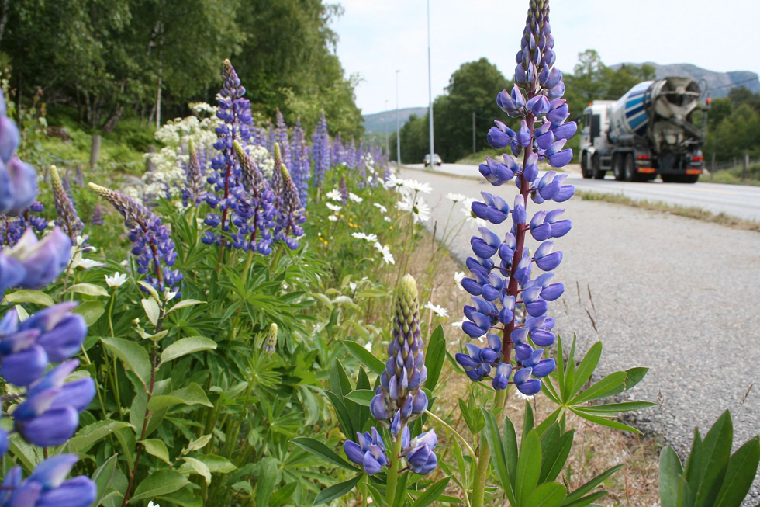
Lupinene blomstrer langs mange veier, og sprer seg, men hører opprinnelig ikke til i Norge. Skylden for det har Vegvesenet, som fant en enkel – men egentlig ulovlig – måte å pynte med.

Total invasjon
Testspørsmål: Hvor finner du disse livsfarlige lupinene som Artsdatabanken skremmer oss med? Jo – de vokser langs motorveien – en sjanse de har fått fordi Vegvesenet har rasert og herjet – og deretter unnlatt å plante stedegne planter før de dro videre.
Hadde de tatt vare på veiskjæringene, hadde vi ikke hatt lupiner.
Så kommer spørsmålet om lupiner i seg selv egentlig er en trussel? Utover det faktum at de «ikke hører til her»? Kan vi klare å leve med dem?
I tillegg: Villsvinet er i øyeblikket en trussel – men ikke fordi det «ikke hører til her». Det kan være en farlig smittebærer. Men det kunne svinet vært, uansett tilhørighet.
Hva betyr det egentlig å «høre til her»? Samtlige arter som lever i Norge, er invaderende. For 12.000 år siden ble Nord-Europa utsatt for en klimakatastrofe, global oppvarming smeltet de vakre isbreene som dekket kontinentet – og inn kom invaderende, fremmede arter som elg, grantrær, bjørk, furu, ekorn, ørret, abbor, blåveis, brennesle – vi skulle selvsagt tatt problemet ved roten – vi burde hatt en utryddelsesstrategi for 12.000 år siden!
Villsvinet kom også, forresten – og oppholdt seg i Norge i tusenvis av år, før det forsvant sydover igjen.

Naturens tilstand er ubalanse
Problemene med dagens tidvis glødende miljøengasjement er mange.
Vi går av og til rett i panikk – skyt alle inntrengere! Andre ganger synes vi ikke å bry oss i det hele tatt – hugg denne skogen! Alle som bryr seg, kan i stedet plukke plast – det truer ingen økonomiske interesser.
Skal vi redde naturen, må vi vite hva som egentlig er farlig, og hva som ikke er det. For å vite det, må vi forstå hva og hvordan natur er: Naturen er en prosess, og ikke et museum. Nye arter er i seg selv ikke en sykdom. De er uttrykk for naturens gang.
Ingenting i naturen har noensinne vært stabilt og evig. Naturens tilstand er ubalanse. Det er denne ubalansen som gir oss evolusjon og biologisk mangfold. Hadde alt vært i perfekt økologisk balanse, ville ingenting forandret seg – evolusjon ville ikke funnet sted, mennesket hadde ikke eksistert – og livet på jorda ville fortsatt bare vært molekyler i et uendelig hav.
Det er som sagt fornuftig å beskytte seg mot villsvin akkurat nå – på lang sikt, er det imidlertid en bedre strategi å la naturen få leve sitt eget liv. Finner villsvin det opportunt å komme til Norge, la dem komme. (Men vi trenger selvsagt ikke transportere dem hit.) Men er de først her – husk at ikke engang økosystemer er uforanderlige, og de kollapser som sagt ikke av en ny sommerfugl.
Det finnes ingen «korrekt» norsk natur – det finnes bare en norsk natur vi er blitt vant til.

